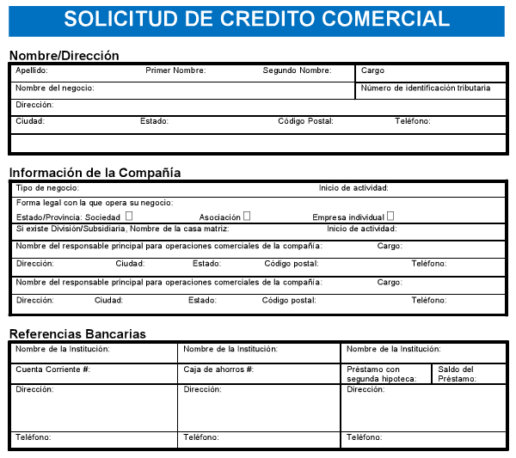
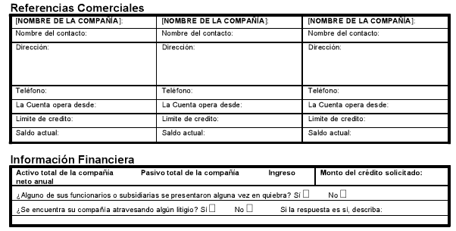
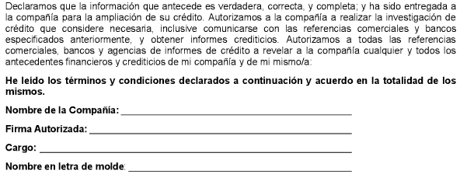
FARMACIA VETERINARIA EL TREBOL, S.A. DE C.V.
José María Rotea #3492 col. Huertas de la Progreso
Mexicali Baja California

Tipo de crédito otorgado a nuestros Clientes*:

Tabla de Crédito por tipo de Precio “El Trébol”

Tipo de precio por compra | Compra mínima por pedido | Condiciones de Pago | Cargos Adicionales
Distribuidor  Solo Alimentos*  Alimentos, Implementos y Medicamentos | $ 15,000 M.N.  $ 10,000 M.N.  Min 30% - Implementos y Medicamentos | 10 Días  15 Días | Después de la fecha de vencimiento cargo de 3.5% mensual + gastos por gestión de cobranza
Mayoreo  Solo Alimentos*  Alimentos, Implementos y Medicamentos | $ 7,0000 M.N.  $ 5,0000 M. N.  Min 25% - Implementos y Medicamentos | 10 Días  20 Días | Después de la fecha de vencimiento cargo de 3.5% mensual + gastos por gestión de cobranza
Contado – Sin crédito pero con opción a precio de Distribuidor o Mayoreo | Precio de Distribuidor y mayoreo están sujetos a las condiciones ya mencionadas  -Clientes sin Crédito- | CONTADO | Aplica un 3.5% del monto del cheque por cheque sin fondos + gastos por gestión de cobranza
* Alimentos no incluye los granos mencionados en la NOTA #2, para que los pedidos puedan entrar en el plan de crédito el pedido debe contener por lo menos un 35% de otros productos
NOTA.
- El crédito únicamente se aplicara a clientes APROVADOS por la administración de la empresa, una vez que su aplicación de crédito ha sido procesada.
- Ventas de únicamente Granos como el maíz (entero y partido), trigo, sorgo, conejo pellet, y el Scratch no aplican para crédito; solo si el pedido tiene más del 35% en implementos y alimentos para Mayoreo y 40% para Distribuidor.

* Crédito sujeto a aprobación
** Por cada cheque rebotado se cobrara un 5% de cargo a la primera vez, 10% a la segunda, 20% a la tercera y después de eso no se le aceptaran mas cheques
*** En caso de llegarse al punto de contratar un agente de cobranza, los gastos correrán por cuenta del comprador

NOTA. En caso de haberse enviado producto a sus instalaciones y se realiza una cancelación de la compra, El Trébol aplicara cargos por razones de re-ingreso de producto a nuestra bodega del 15% del total del producto regresado.

En disposición a la nueva normativa del 1ro de Julio del 2012 para la facturación con el S.A.T., favor de especificar la forma en la que se realizaran sus pagos a El Trébol (en caso de transferencia, favor de especificar a cual de nuestros bancos se realizará el pago) de a cuerdo a esta ley, de aquí en adelante esta será la única forma de pago que podremos aceptar de ustedes, de ante mano muchas gracias:

No Necesito Factura, Gracias.

Transferencia Electrónica Cheque. 4 últimos dígitos de su No. de cuenta de la cual va a pagarnos: ________

BANORTE | BANBAJIO (Banco del Bajío)
Pesos: No. de Cta. 658153141  Clave Interbancaria: 072020006581531411 | Pesos: No. de Cta. 41200020201  Clave Interbancaria: 0300020412000202019
Dólares: No. de Cta. 658540527  Clave Interbancaria: N/A | Dólares: No. de Cta. 658540527  Clave Interbancaria: 030020412000204019

INDISPENSABLE ANEXAR EL PRESENTE FORMATO:
1.-Cedula de Identificación Fiscal
2.-Copia del Formato R-1
3.-Comprobante de Domicilio (recibo de teléfono, agua, luz, contrato de arrendamiento)
4.-Copia de la credencial para votar Federal del propietario o representante legal (por los 2 lados)

